Продукты-датчики-дезинфецирующее оборудование
Zirkon® DIS Total
(Общий хлор)
Zirkon® DIS Total потенциостатический датчик для измерения соединений хлора.

Преимущества
Не требуется замена мембраны
Не требуется замена электролита
Нет чувствительной искуственной мембраны
Устойчивость к пузырям воздуха
Дезинфекция
Питьевая вода/напитки
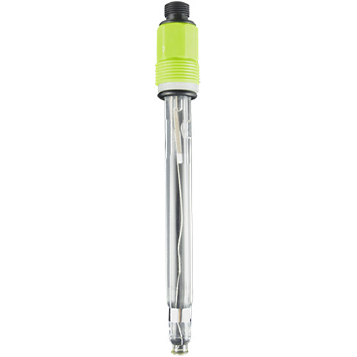
Условия окружения
- Макс. Давление: 6 бар при температуре 20°C
- Минимум Электрическая проводимость: > 150 секунд/см
- Температура: 0.. +50°C
- pH: 6-10
Модификации
Тип/исполнение | Описание | Номер артикула
239412500 | Датчик DIS Total: InnoDisk®, кольцо из платины, цирконовая перегородка, тепоксгель, разъем М12 (поворотный PG13,5) | S24135440K
Лист с данными
Контакт
Zirkon® DIS
(свободный хлор)
Zirkon® DIS потенциостатический датчик для измерения свободного хлора.

Преимущества
- Легкий в уходе и износостойкий
- Стойкий нулевой уровень
- Надежные результаты измерения
- Долговечность работы благодаря автоматической очистки датчика ASR®
Область применения
Дезинфекция
Питьевая вода/напитки

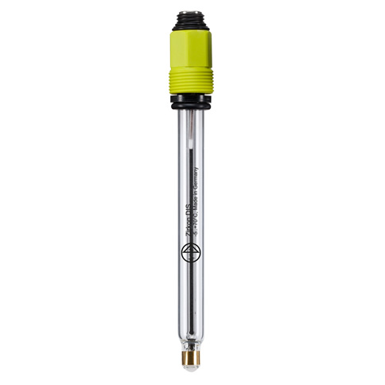
Параметр измерения
- 0.. 1000 мкг/л
- 0.. 5.00/10.00 мг/л
- 0.. 20.00 мг/л
Показатель измерения и зона измерения определяются подключенным прибором Кунтце или системой.
Условия окружения
- Макс. Давление: 10 бар при температуре 20°C
- Минимум Электрическая проводимость: > 150 микросекунд/см, с антипробуксовочной системой > 200 микросекунд/см
- Температура: -5.. +70°C
Модификации
Тип/исполнение | Описание | Номер артикула
231612500 | Датчик DIS: 2 золотых кольца, перегородка из циркония, тепоксгель, разъем М12 (поворотный PG 13,5), 120мм | 24135140K
231512110 | Датчик DIS: золотое кольцо, перегородка из циркония, тепоксгель, разъем S8 (PG 13,5), 80 мм | 24135130K
Лист с данными
Информация о заказе
Контакт
Видео об АБС®
Циркон® DIS (Хлордиоксид)
Zirkon® DIS потенциостатический датчик для измерения свободного хлора.

Преимущества
- Легкий в уходе и износостойкий
- Стойкий нулевой уровень
- Надежные результаты измерения
- Долговечность работы благодаря автоматической очистки датчика ASR®
Область применения
Дезинфекция
Питьевая вода/напитки

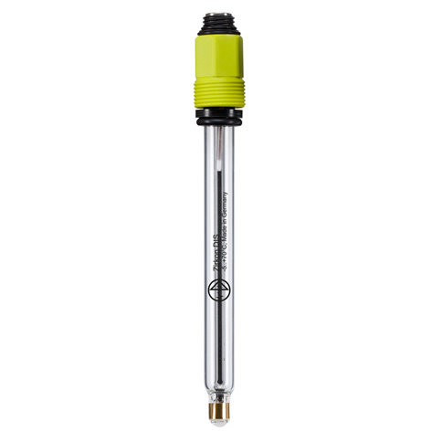
Параметр измерения
- 0.. 1000 мкг/л
- 0.. 5.00/10.00 мг/л
- 0.. 20.00 мг/л
Показатель измерения и зона измерения определяются подключенным прибором Кунтце или системой.
Условия окружения
- Макс. Давление: 10 бар при температуре 20°C
- Минимум Электрическая проводимость: > 150 микросекунд/см, с антипробуксовочной системой > 200 микросекунд/см
- Температура: -5.. +70°C
Модификации
Тип/исполнение | Описание | Номер артикула
231612500 | Датчик DIS: 2 золотых кольца, перегородка из циркония, тепоксгель, разъем М12 (поворотный PG 13,5), 120мм | 24135140K
231512110 | Датчик DIS: золотое кольцо, перегородка из циркония, тепоксгель, разъем S8 (PG 13,5), 80 мм | 24135130K
Лист с данными
Информация о заказе
Контакт
Видео об АБС®
Zirkon® DIS (Озон)
Zirkon® DIS потенциостатический датчик для измерения озона.

Преимущества
- Легкий в уходе и износостойкий
- Стойкий нулевой уровень
- Надежные результаты измерения
- Долговечность работы благодаря автоматической очистки датчика ASR®
Область применения
Дезинфекция
Питьевая вода/напитки

Параметр измерения
- 0.. 1000 мкг/л
- 0.. 5.00/10.00 мг/л
Показатель измерения и зона измерения определяются подключенным прибором Кунтце или системой.
Условия окружения
- Макс. Давление: 10 бар при температуре 20°C
- Минимум Электрическая проводимость: > 150 микросекунд/см, с антипробуксовочной системой > 200 микросекунд/см
- Температура: -5.. +70°C
Модификации
Тип/исполнение | Описание | Номер артикула
231612500 | Датчик DIS: 2 золотых кольца, перегородка из циркония, тепоксгель, разъем М12 (поворотный PG 13,5), 120мм | 24135140K
231512110 | Датчик DIS: золотое кольцо, перегородка из циркония, тепоксгель, разъем S8 (PG 13,5), 80 мм | 24135130K
Лист с данными
Информация о заказе
Контакт
Видео об АБС®
Zirkon® DIS (Перекись водорода)
Zirkon® DIS потенциостатический датчик для измерения перекиси водорода.

Преимущества
- Легкий в уходе и износостойкий
- Стойкий нулевой уровень
- Надежные результаты измерения
- Долговечность работы благодаря автоматической очистки датчика ASR®
Область применения
Дезинфекция
Питьевая вода/напитки
Продукты питания
Охлажденная вода

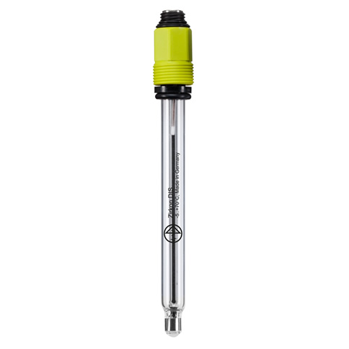
Параметр измерения
- 0.. 30.00 мг/л
Условия окружения
- Макс. Давление: 10 бар при температуре 20°C
- Минимум Электрическая проводимость: > 150 микросекунд/см, с антипробуксовочной системой > 200 микросекунд/см
- Температура: -5.. +70°C
Модификации
Тип/исполнение | Описание | Номер артикула
231712500 | Датчик DIS: 2 золотых кольца, перегородка из циркония, тепоксгель, разъем М12 (поворотный PG 13,5), 120мм | 24135260K
231212110 | Датчик DIS: золотое кольцо, перегородка из циркония, тепоксгель, разъем S8 (PG 13,5), 80 мм | 24135230K
Лист с данными
Информация о заказе
Контакт
Видео об АБС®
Zirkon® DIS Pool
(свободный хлор)
Zirkon® DIS Pool потенциостатический датчик для измерения свободного хлора, специально для применения в сфере бассейнов и спа.

Преимущества
- Легкий в уходе и износостойкий
- Стойкий нулевой уровень
- Надежные результаты измерения
- Долговечность работы благодаря автоматической очистки датчика ASR®
Область применения
Бассейны и спа

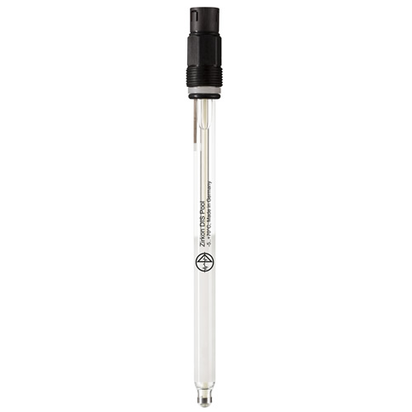
Параметр измерения
- 0.. 1000 мкг/л
- 0.. 5.00/10.00 мг/л
- 0.. 20.00 мг/л
Условия окружения
- Макс. Давление: 10 бар при температуре 20°C
- Минимум Электрическая проводимость: > 150 микросекунд/см, с антипробуксовочной системой > 200 микросекунд/см
- Температура: -5.. +70°C
Модификации
Тип/исполнение | Описание | Номер артикула
231612500 | DIS датчик: 2 золотые кольца, перегородка из циркония KCl, разъем M12 (PG 13,5 поворотный), 120 мм | 24135145K
237513110 | DIS датчик: 1 золотое кольцо, перегородка из циркония KCl, разъем S8 (PG 13,5 поворотный), 80 мм | 24135288K
237813500 | Датчик DES для соляного раствора: перегородка из циркония, платиновое кольцо- проводящий карандаш KCl, разъем M12 (PG 13,5 поворотный), 120 мм | 24135150K
Лист с данными
Информация о заказе
Контакт
Видео об АБС®
Zirkon® DIS Pool (Озон)
Zirkon® DIS Pool потенциостатический датчик для измерения свободного озона, специально для применения в сфере бассейнов и спа.

Преимущества
- Легкий в уходе и износостойкий
- Стойкий нулевой уровень
- Надежные результаты измерения
- Долговечность работы благодаря автоматической очистки датчика ASR®
Область применения
Бассейны и спа

Параметр измерения
- 0.. 1000 мкг/л
- 0.. 5.00/10.00 мг/л
Условия окружения
- Макс. Давление: 10 бар при температуре 20°C
- Минимум Электрическая проводимость: > 150 микросекунд/см, с антипробуксовочной системой > 200 микросекунд/см
- Температура: -5.. +70°C
Модификации
Тип/исполнение | Описание | Номер артикула
237613500 | DIS датчик: 2 золотые кольца, перегородка из циркония KCl, разъем M12 (PG 13,5 поворотный), 120 мм | 24135145K
Лист с данными
Информация о заказе
Контакт
Видео об АБС®
Zirkon® DIS Pool (перекись водорода)
Zirkon® DIS Pool потенциостатический датчик для измерения перекиси водорода, специально для применения в сфере бассейнов и спа.

Преимущества
- Легкий в уходе и износостойкий
- Стойкий нулевой уровень
- Надежные результаты измерения
- Долговечность работы благодаря автоматической очистки датчика ASR®
Область применения
Бассейны и спа

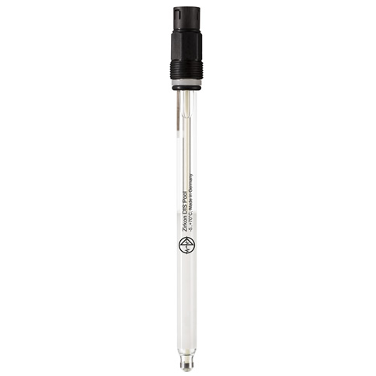
Параметр измерения
- 0.. 30.00 мг/л
Условия окружения
- Макс. Давление: 10 бар при температуре 20°C
- Минимум Электрическая проводимость: > 150 микросекунд/см, с антипробуксовочной системой > 200 микросекунд/см
- Температура: -5.. +70°C

Zirkon® pH универсальный
Zirkon® pH универсальный датчик для измерения значения pH.

Преимущества
- Прибор легкий в уходе благодаря заполнению гелем
- Высокая точность из-за использования высокощелочного, выдерживающего высокие температуры стекла
Область применения
Дезинфекция
Питьевая вода/напитки
Продукты питания
Охлажденная вода

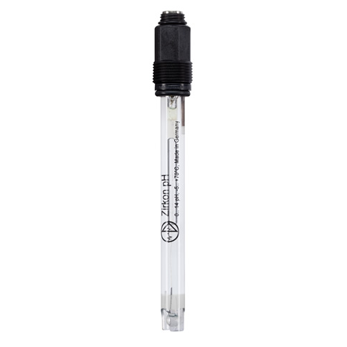
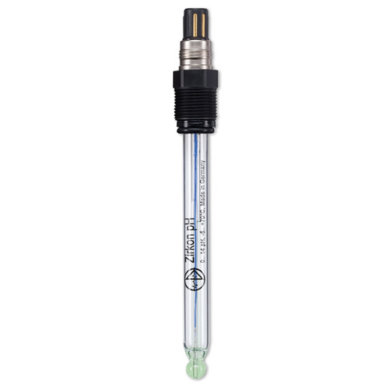
Параметр измерения
- 0.. 14 pH

Условия окружения
- Минимальная электрическая проводимость: > 150 миллисекунд/см
- Температура: -5.. +70°C
- Давление:
  - Разъем PG: < 2 бар при 20 °C
  - Вал из искусственного материала: < 1 бар при температуре 20°C
  - Гибкий кабельный ввод PG 13,5: < 1 бар при температуре 20 °C
Модификации
Тип/исполнение | Описание | Номер артикула
201012100 | Датчик pH: 1 мм перегородка из циркония, тепоксгель, разъем S8 (PG 13,5 поворотный ), 120 мм | 24131110K
201012320 | Датчик pH:1 мм перегородка из циркония, тепоксгель, разъем S7, 160 мм. | 24131100K
201012103 | Датчик pH: 1 мм перегородка из циркония, тепоксгель, разъем S8 (PG 13,5 поворотный ), 120 мм вал из искусственного материала | 24132650K
201112600 | Датчик pH: Pt100, 1 мм перегородка из циркония, тепоксгель, разъем Variopin (PG 13,5 поворотный ), 120 мм | 24132111K
Лист с данными
Информация о заказе
Контакт
Zirkon® pH Fluoride
Zirkon® pH фторид универсальный датчик для измерения значения pH содержащих фторид сред.

Преимущества
- Стойкость к фториду
- Сниженные затраты на техническое обслуживание благодаря заполнению гелем
- Длительный срок службы благодаря наполняемому нормальному электроду
Область применения
Фторидсодержащие среды

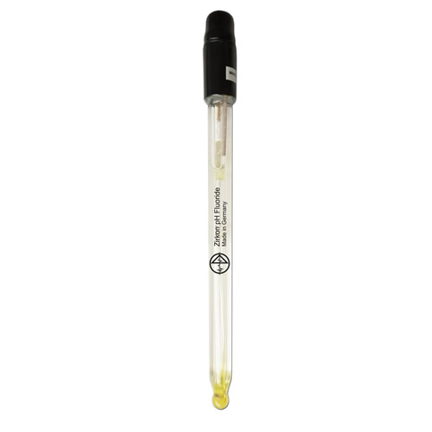
Параметр измерения
- 0.. 11 pH
Условия окружения
- Минимальная электропроводимость:
  - 3M KCl: > 50 миллисекунд/см
  - Тепоксгель: > 150 миллисекунд/см
- Температура: -5.. +60°C
- Давление:
  - Разъем PG: 0.. Давление: 10 бар при температуре 20°C
  - Гибкий кабельный ввод PG 13,5: < 1 бар при температуре 20 °C
  - KCL насадка давления: < 6 бар при температуре 20°C
- Давление:
  - Политетрафторэтилен: < 10 бар при температуре 20°C
  - Отверстие: < 1 бар без давления
  - Циркон: < 2 бар при температуре 20°C
  - Платина: < 2 бар при температуре 20°C
Модификации
Тип/исполнение | Описание | Номер артикула
205012100 | Датчик pH: перегородка из циркония, тепоксгель, разъем S8 (PG 13,5 поворотный ), 120 мм | 24132410K
205012320 | Датчик pH: перегородка из циркония, тепоксгель, разъем S7, 160 мм. | 24132400K
205072100 | Датчик pH: перегородка из политетрафторэтилена, тепоксгель, разъем S8 (PG 13,5 поворотный ), 120 мм | 24132420K
205011320 | Датчик pH: перегородка из циркония, 3M KCl, S7 разъем, тепоксгель,160 мм. | 24132300K
Лист с данными
Информация о заказе
Контакт
Zirkon pH Pool
Zirkon® DIS Pool датчик для измерения значения pH, специально для применения в сфере бассейнов и спа.

Преимущества
- Легок в обслуживании
- Высокий срок службы благодаря запасному KCl
Область применения
Бассейны и спа

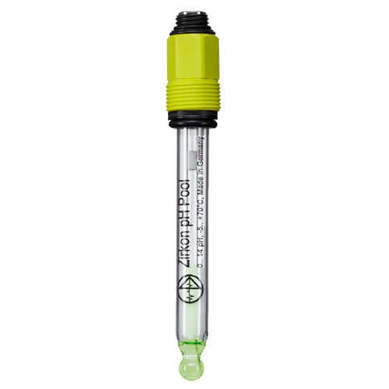
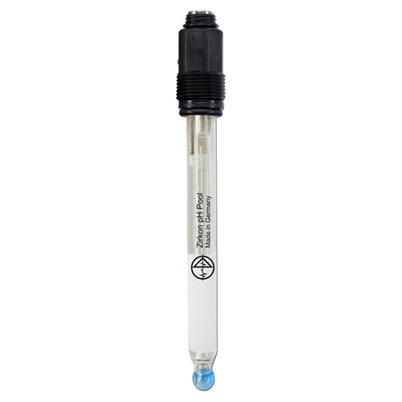
Параметр измерения
- 0.. 14 pH
Условия окружения
- Минимальная электрическая проводимость: > 150 миллисекунд/см
- Температура: -5.. +70°C
- Макс. Давление: 2 бар при температуре 20°C
Модификации
Тип/исполнение | Описание | Номер артикула
207013100 | датчик pH: перегородка из циркония KCl, разъем S8 (PG 13,5 поворотный), 120 мм | 24132700K
Лист с данными
Информация о заказе
Контакт
Zirkon® pH Process
Zirkon® pH Process это датчик для измерения значения pH в загрязненной среде.

Преимущества
- Легкий в обслуживании из-за геля и твердого электролита
- Устойчив к загрязнению благодаря высококачественным перегородкам
Область применения
Очистка сточных вод
Техническая вода
Охлажденная вода

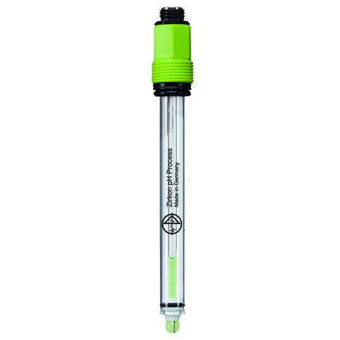
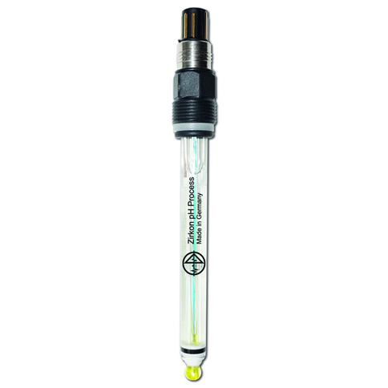
Параметр измерения
- 0.. 14 pH
Условия окружения
- Минимум Электрическая проводимость: > 150 миллисекунд/см
- Температура: -5.. +70°C
- Давление:
  - Разъем PG: < 10 бар при 20 °C
  - Гибкий кабельный ввод PG 13,5: < 1 бар при температуре 20 °C
- Давление:
  - Политетрафторэтилен: < 10 бар при температуре 20°C
  - Отверстие: < 1 бар без давления
  - Платина: < 2 бар при температуре 20°C
Модификации
Тип/исполнение | Описание | Номер артикула
203032100 | Датчик pH: перегородка из циркония, тепоксгель, разъем S8 (PG 13,5 поворотный ), 120 мм | 24132150K
203032320 | Датчик pH: перегородка из платины, тепоксгель, разъем S7, 160 мм. | 24132140K
203072100 | Датчик pH: перегородка из политетрафторэтилена, тепоксгель, разъем S8 (PG 13,5 поворотный ), 120 мм | 24132120K
203172600 | Датчик pH: Pt100, перегородка из политетрафторэтилена, тепоксгель, вариопин (PG 13,5 поворотный ), 120 мм | 24132121K
203085100 | Датчик pH: перегородка с отверстием, твердый электролит, разъем S8 (PG 13,5 поворотный ), 120 мм | 24132810K
203038390 | Двойная камера датчик pH: перегородка из платины, тепоксгель, 3M KCl жидкий, разъем S7, 220 мм | 24132501K
Лист с данными
Информация о заказе
Контакт
Zirkon® pH Process HT
Zirkon® pH Process это датчик для измерения значения pH при высоких температурах.

Преимущества
- Легок в обслуживании
- Устойчивая температура максимум 135°C
Область применения
Применение при высокой температуре
Техническая вода
Применение стерилизации

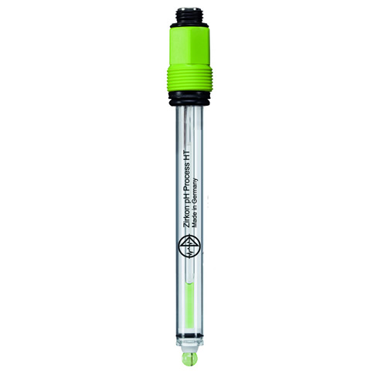
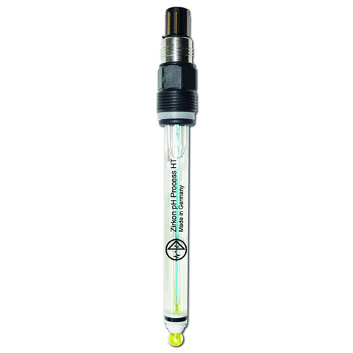
Параметр измерения
- 0.. 14 pH
Условия окружения
- Минимум Электрическая проводимость: > 150 миллисекунд/см
- Температура: -5.. +135 °C
- Давление:
  - Политетрафторэтилен: < 10 бар при температуре 20°C
  - Циркон: < 2 бар при температуре 20°C
Модификации
Тип/исполнение | Описание | Номер артикула
208075100 | Датчик pH: перегородка с отверстием, твердый электролит, разъем S8 (PG 13,5 поворотный ), 120 мм | 24132122K
Информация о заказе
Контакт
Zirkon® pH Coating
Zirkon® pH Coating это датчик для измерения значения pH для суспензий и лаков.

Преимущества
- Защитная перегородка
- Стойкость к фториду
- Согласно DIN 55659 для измерения pH в электрофоретическом лакировании
Область применения
Применение в лаборатории
Фторидсодержащие среды
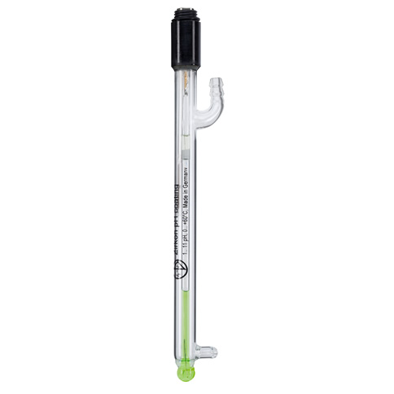
Параметр измерения
- 1,0.. 11,0 pH
Условия окружения
- Минимальная электропроводимость:
  - 3M KCl: > 50 миллисекунд/см
  - Тепоксгель: > 150 миллисекунд/см
- Температура: 0.. +60°C
- Давление:
  - Гибкий кабельный ввод PG 13,5: < 1 бар при температуре 20 °C
  - KCL насадка давления: < 6 бар при температуре 20°C
  - Перегородка с отверстием: < 1 бар при температуре 20°C
Модификации
Тип/исполнение | Описание | Номер артикула
206051320 | Датчик pH: перегородка из циркония (выступающая на 15мм), M KCl, разъем S7, 160мм | 24132320K
Информация о заказе
Контакт
Zirkon® pH Process Refill
Zirkon® pH Process это датчик доливки для измерения значения pH в технической воде.

Преимущества
- Длительный срок службы благодаря наполняемому нормальному электроду
- Высокая точность из-за использования высокощелочного, выдерживающего высокие температуры стекла
Область применения
Техническая вода
Питьевая вода/напитки
Продукты питания
Очистка сточных вод

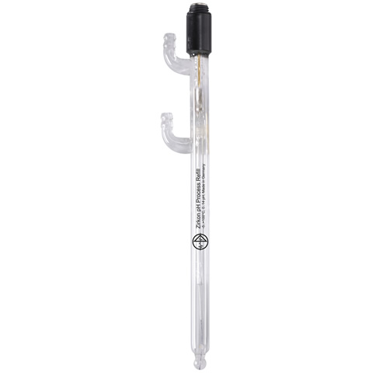
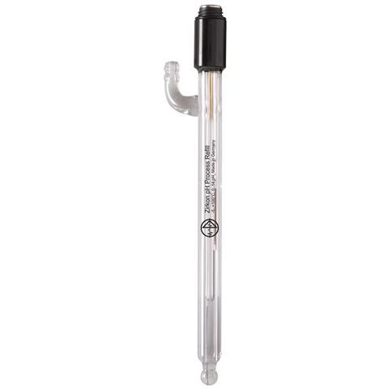
Параметр измерения
- 0.. 14 pH

Условия окружения
- Минимум Электрическая проводимость: > 50 миллисекунд/см
- Температура: -5.. +100 °C
- Давление:
  - KCL насадка давления: < 6 бар при температуре 20°C
  - Гибкий кабельный ввод PG 13,5: < 1 бар при температуре 20 °C
- Давление:
  - Политетрафторэтилен: < 10 бар при температуре 20°C
  - Отверстие: < 1 бар без давления
  - Платина: < 2 бар при температуре 20°C
Модификации
Тип/исполнение | Описание | Номер артикула
204011320 | Датчик pH: перегородка из циркония, 3 M KCl, разъем S7, 160мм | 24132040K
204031320 | Датчик pH: перегородка из платины, 3 M KCl, разъем S7, 160мм | 24132050K
204017390 | Двойная камера датчик pH: перегородка из циркония, 3M KCl жидкий внутри и снаружи, разъем S7, 220 мм | 24132510K
Информация о заказе
Контакт
Zirkon® pH Process Pure
Zirkon® pH Process Pure это датчик доливки для измерения значения pH в бедной ионами среде.

Преимущества
- Длительный срок службы благодаря наполняемому нормальному электроду
- Измерение в бедной ионами среде через высокое количество вытекающей жидкости
Область применения
Полностью деминерализованная вода
Охлажденная вода

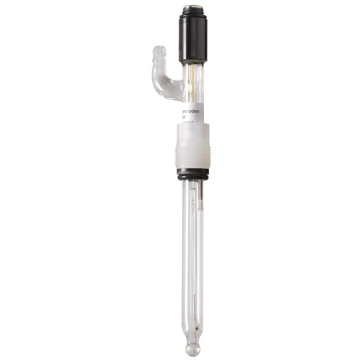
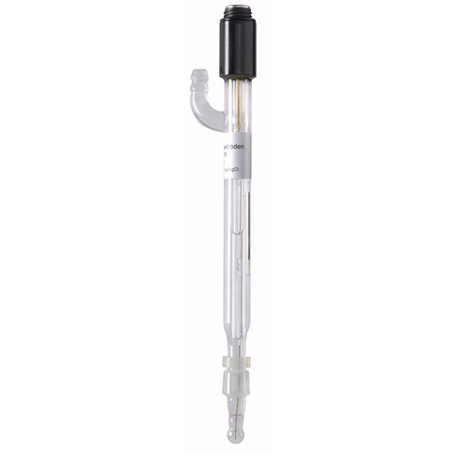
Параметр измерения
- 0.. 14 pH
Условия окружения
- Минимум Электрическая проводимость:
  - 3х цирконий: > 0,1 миллисекунд/см
  - Стеклошлиф: > 0,1 миллисекунд/см
- Температура: -5.. +100 °C
- Давление:
  - KCL насадка давления: < 6 бар при температуре 20°C
  - Гибкий кабельный ввод PG 13,5: < 1 бар без давления
  - Стеклошлиф: < 1 бар без давления
Модификации
Тип/исполнение | Описание | Номер артикула
202041320 | Датчик pH: 3 x перегородка из циркония, 3M KCl, S7 разъем, 160 мм. | 24132070K
202061320 | Датчик pH: перегородка из стеклошлифа, 3M KCl, S7 разъем, 160 мм. | 24132010K
Информация о заказе
Контакт
Zirkon® pH Process Refill
Zirkon® REF Process Refill наполняемый датчик контроля Датчик используется как опорная точка для измерения относительных потенциалов других электродов, например при измерении pH- или редокса.

Преимущества
- Долгий срок службы из-за доливки
- Защита датчика через электролитический мостик
Область применения
Техническая вода
Очистка сточных вод
Полностью деминерализованная вода
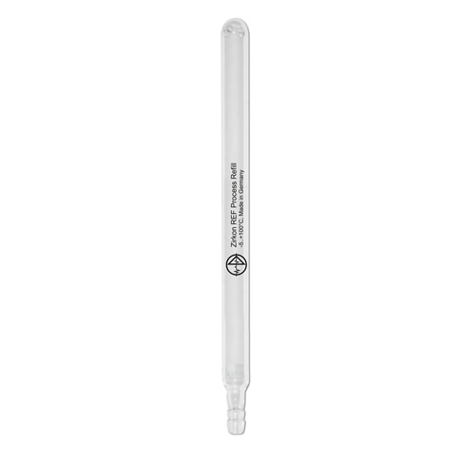
Параметр измерения
Исходная точка используется для измерения относительных потенциалов других датчиков, например при измерении pH- или редокса.
Условия окружения
- Минимум Электрическая проводимость:
  - Перегородка из платины: < 50 миллисекунд/см
  - Диафрагма из циркония: > 50 миллисекунд/см
- Температура: -5.. +100 °C
- Давление:
  - KCL насадка давления: < 6 бар при температуре 20°C
  - Гибкий кабельный ввод PG 13,5: < 1 бар при температуре 20 °C
Модификации
Тип/исполнение | Описание | Номер артикула
224E20000 | Электролитный мостик: перегородка из циркония, 160мм | 24133800K
224E30001 | Электролитный мостик: 2 перегородки из платины, 160мм | 24133830K
224B21320 | Нормальный электрод: перегородка из циркония, 3M KCl, S7 разъем, тепоксгель,160 мм. | 24133000K
IL 15
IL 15 датчик для измерения индуктивной электрической проводимости с интегрированным датчиком температуры NTC.

Преимущества
- Стойкость от коррозии
- Нечувсвительность к загрязнению
- Маленький и компактный тип конструкции
Область применения
Техническая вода
Охлажденная вода
Очистка сточных вод
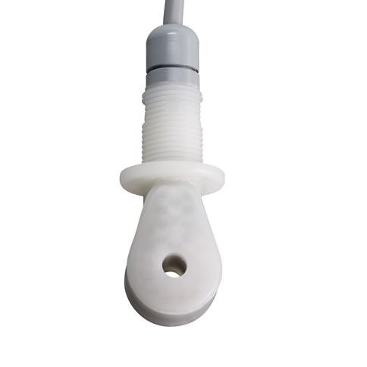
Параметр измерения
- Электрическая проводимость (индуктивная):
  - 0.000.. 2.000 миллисекунд/см
  - 0.00.. 20.00 миллисекунд/см
  - 0.0.. 200.0 миллисекунд/см
  - 0.. 2000 миллисекунд/см
Условия окружения
- Макс. Давление: 10 бар при температуре 20°C
- Температура: < 90 °C
Модификации
Тип/исполнение | Описание | Номер артикула
IL 15 | Индуктивный датчик электропроводимости, 6 м плотно подсоединенный кабель | 26164025K
Контакт
LE44 Pt
LE44 Pt кондуктивный двухэлектродный измерительный фотоэлемент для распознавания электролитической проводимости с интегрированным датчиком температуры Pt100.

Преимущества
- Интегрированный температурный датчик
- Две модификации: разъем Хиршмана с внешней резьбой 3/4'' или 10 м кабелем с 1/2'' внешней резьбой
- Не сильно загрязняется и легко очищается
Область применения
Охлажденная вода
Питьевая вода/напитки
Техническая вода

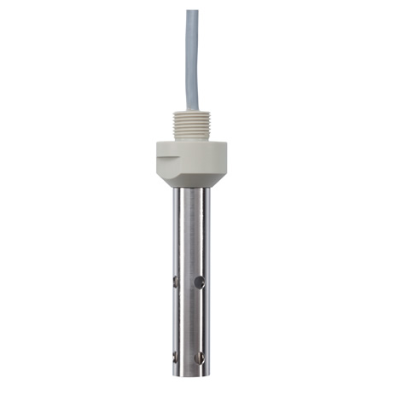
Параметр измерения
- Электрическая проводимость (кондуктивно):
  - 0.000.. 2.000 миллисекунд/см с = 0.05/см
  - 0.00.. 20.00 миллисекунд/см с= 0.05/см
  - 0.0.. 200.0 миллисекунд/см с=0.05 /см
  - 0.000.. 2.000 миллисекунд/см с = 0.05/см
  - 0.00.. 20.00 миллисекунд/см с= 0.05/см
Условия окружения
- Макс. Давление: 16 бар при температуре 25°C
- Температура:
  - Подключение разъема: 0.. 135 °C
  - Подключение кабеля: 0.. 90 °C
Модификации
Тип/исполнение | Описание | Номер артикула
LE44 Pt, c=0,05 | Кондуктивный датчик электропроводимости (0.. 2; 0.. 20; 0.. 200 миллисекунд/см) | 26125252K
LE44 Pt, c=0,20 | Кондуктивный датчик электропроводимости (0.. 2 миллисекунд/см) | 26125253K
LE44 Pt, c=0,05 | Кондуктивный датчик электропроводимости (0.. 20 миллисекунд/см | 26125254K
LE44 Pt 4SCR, c=0,05 | Кондуктивный датчик электропроводимости (0.. 2; 0.. 20; 0.. 200 миллисекунд/см) с 10 м плотно подсоединенным кабелем | 26125257K
LE44 Pt 4SCR, c=0,20 | Кондуктивный датчик электропроводимости (0.. 2 миллисекунды/см) с 10 м плотно подсоединенным кабелем | 26125255K
LE44 Pt 4SCR, c=1,00 | Кондуктивный датчик электропроводимости (0.. 20 миллисекунд/см) с 10 м плотно подсоединенным кабелем | 26125256K
Контакт
Zirkon® CON
Zirkon® CON кондуктивный двухэлектродный измерительный фотоэлемент для распознавания электролитической проводимости с интегрированным датчиком температуры Pt100.

Преимущества
- Простая установка благодаря 12 мм дизайну датчика
- Интегрированный датчик температуры
- 5 м плотно подсоединенный кабель
Область применения
Питьевая вода/напитки
Техническая вода
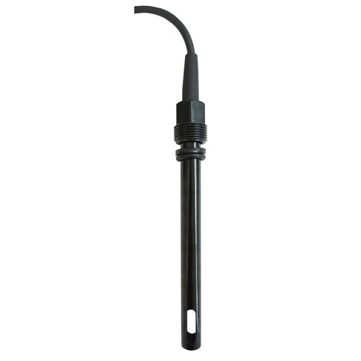
Параметр измерения
- Электрическая проводимость (кондуктивная): 0.00.. 20.00 миллисекунд/см
Условия окружения
- Макс. Давление: 2 бар при температуре 25°C
- Температура: 0.. 80.0 °C
Модификации
Тип/исполнение | Описание | Номер артикула
261400800 | Датчик электрической проводимости c = 1,0 миллисекунд/см | 26120004K

Датчик газа для хлористого газа
Датчик газа амперометрический датчик для измерения хлористого газа.

Преимущества
- Быстрое время ответа
- Высокая надежда
- Простой ввод в эксплуатацию через значение для калибровки при нажатии
Область применения
Контроль отработанного воздуха
Отводимый воздух от подшипника
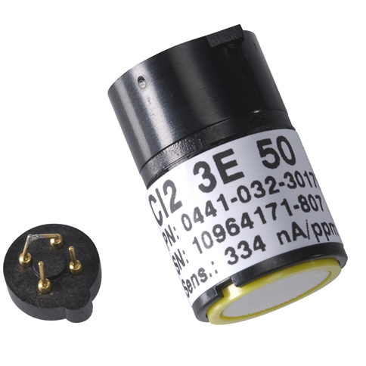
Параметр измерения
- 0.. 10 ppm
Условия окружения
- Температура использования: -20.. +40°C
- Температура хранения: +4.. 10 °C
- Влажность воздуха 15.. 90% редокс (несконденсированный)
- Влияние влажности воздуха: нет эффекта на нулевую точку
Модификации
Тип/исполнение | Описание | Номер артикула
GE 710 CL2 | Датчик для измерения хлористого газа | 29212001K
Лист с данными
Информация о заказе
Контакт
Датчик газа для двуокиси хлора
Датчик газа амперометрический датчик для измерения хлористого газа.

Преимущества
- Быстрое время ответа
- Высокая надежда
- Простой ввод в эксплуатацию через значение для калибровки при нажатии
Область применения
Контроль отработанного воздуха
Отводимый воздух от подшипника
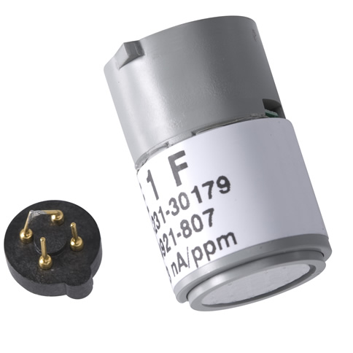
Параметр измерения
- 0.. 1 ppm
Условия окружения
- Температура использования: -20.. +40°C
- Температура хранения: +4.. 10 °C
- Влажность воздуха 15.. 90% редокс (несконденсированный)
- Влияние влажности воздуха: нет эффекта на нулевую точку
Модификации
Тип/исполнение | Описание | Номер артикула
GE 710 CLO2 | Датчик для измерения хлористого диоксида | 29212011K
Лист с данными
Информация о заказе
Контакт
Датчик газа для озона
Датчик газа амперометрический датчик для измерения озона.

Преимущества
- Быстрое время ответа
- Высокая надежда
- Простой ввод в эксплуатацию через значение для калибровки при нажатии
Область применения
Контроль отработанного воздуха
Отводимый воздух от подшипника
Параметр измерения
- 0.. 1 ppm
Условия окружения
- Температура использования: -20.. +40°C
- Температура хранения: +4.. 10 °C
- Влажность воздуха 15.. 90% редокс (несконденсированный)
- Влияние влажности воздуха: резкое изменение влажности воздуха (редокспотенциала) является причиной кратковременного сдвига нулевой отметки
Модификации
Тип/исполнение | Описание | Номер артикула
GE 760 O3 | Датчик для измерения озона | 29212002K

Zirkon® Redox Universal
Zirkon® Redox Universal датчик для измерения редокспотенциала.

Преимущества
- Прибор легкий в уходе благодаря заполнению гелем
Область применения
Дезинфекция
Питьевая вода/напитки
Продукты питания
Охлажденная вода

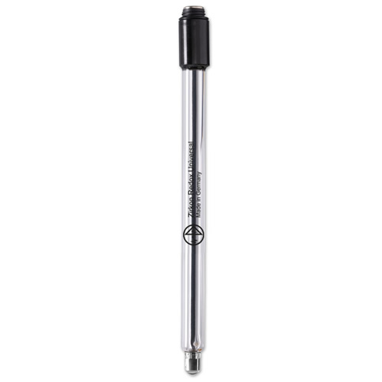
Параметр измерения
- Редокспотенциал - 1500.. +1500 мВ
Условия окружения
- Минимальная электрическая проводимость: > 150 миллисекунд/см
- Температура: -5.. +70°C
- Давление:
  - Разъем PG: < 2 бар при 20 °C
  - Гибкий кабельный ввод PG 13,5: < 1 бар без давления
Модификации
Тип/исполнение | Описание | Номер артикула
211512320 | Датчик редокс: золотое кольцо, тепоксгель, перегородка из циркония, разъем S7, 160мм | 24135110K
211512100 | Датчик DIS: золотое кольцо, перегородка из циркония, тепоксгель, разъем S8 (PG 13,5), 120 мм | 24135120K
211312320 | Датчик редокс: наконечник из платины, тепоксгель, перегородка из циркония, разъем S7, 160мм | 24135210K
211312100 | Датчик редокс: наконечник из платины, тепоксгель, перегородка из циркония, разъем S8 (PG 13,5), 120 мм | 24135220K
Информация о заказе
Контакт
Zirkon® Redox Pool
Zirkon® Redox Pool датчик для измерения редокспотенциала специально для применения в сфере бассейнов и спа.

Преимущества
- Легок в обслуживании
- Высокий срок службы благодаря запасному KCl
Область применения
Бассейны и спа

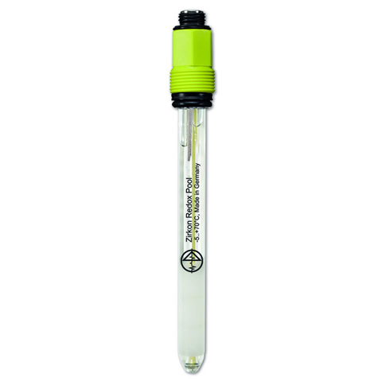
Параметр измерения
- Редокспотенциал - 1500.. +1500 мВ
Условия окружения
- Минимальная электрическая проводимость: > 150 миллисекунд/см
- Температура: -5.. +70°C
- Давление: 2 бар при температуре 20°C
Модификации
Тип/исполнение | Описание | Номер артикула
217313100 | Датчик редокс: наконечник из платины, KCl насыщенный, тепоксгель, перегородка из циркония, разъем S8 (PG 13,5), 120 мм | 24135285K
217300100 | Датчик редокс: наконечник из платины, тепоксгель, перегородка из циркония, разъем S8 (PG 13,5), 120 мм | 24134010K
Информация о заказе
Контакт
Zirkon® pH Process Refill
Zirkon® Redox Process Refill пополняемые датчики для измерения редокспотенциала

Преимущества
- Длительный срок службы благодаря наполняемому нормальному электроду
- Применим в обширных температурных диапазонах
Область применения
Очистка сточных вод
Охлажденная вода
Техническая вода
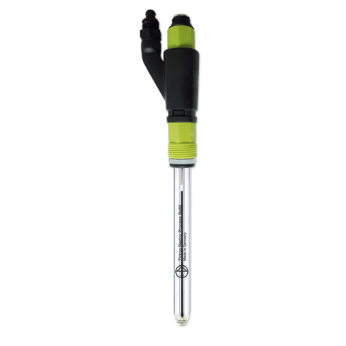
Параметр измерения
- Редокспотенциал - 1500.. +1500 мВ
Условия окружения
- Температура: -5.. +100 °C
- Давление:
  - KCL насадка давления: < 6 бар при температуре 20°C
  - Гибкий кабельный ввод PG 13,5: < 1 бар без давления
  - Разъем PG: < 2 бар при 20 °C
Модификации
Тип/исполнение | Описание | Номер артикула
214311320 | Датчик редокс: наконечник из платины, тепоксгель, KCI жидкотекучий, перегородка из циркония, разъем S7, 160мм | 24135200K

ИНСТРУМЕНТЫ
Neon®

Одноканальный измерительный и регулирующий прибор
Neon® инновационный измерительный и регулирующий прибор, применение которого отличается различными функциональными возможностями для клиента.
Базовая версия предлагает вход для измерения и температуры, цифровой вход и реле аварийных сигналов.
Есть различные функции для расширения функциональности прибора, также возможность для монтажа на стену или монтажа шкафа управления.
Der Neon® Prozess для гидрометрии может контролироваться через сервис Kuntze's Cloud Connect® из любого места, в любое время и с каждого конечного прибора. Все продукты Кунтцы произведены в Германии.
Область применения
Техническая вода
Дезинфекция
Питьевая вода/напитки
Продукты питания
Охлажденная вода
Очистка сточных вод
Бассейны и спа
Отводимый воздух от подшипника
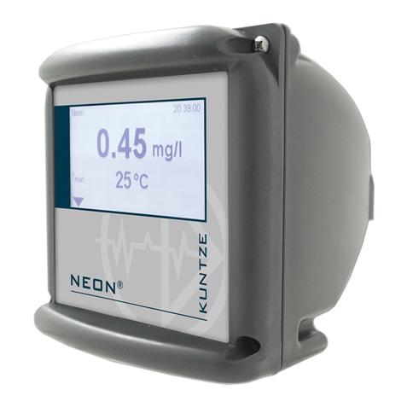
Параметр
pH/редокс (Neon® pR)
- Блок индикации: pH, мВ
- Подключение стандартного pH и разностных электродов pH
- Возможно высокоомное подключение электрода сравнения
- Двухступенчатая калибровка
- Измерение температуры Pt 100 / Pt 1000
- Автоматическая или ручная компенсация температуры
Дезинфекция (Neon® DIS)
- Свободный хлор, диоксид хлора, озон, пероксид водорода
- Блок индикации: микрограмм/л, мг/л, пропромилле
- Одноступенчатая калибровка
- Измерение температуры Pt 100 / Pt 1000
- Компенсация температуры: линейная
- ASR® автоматическая очистка датчика
Электрическая проводимость (Neon® EC и Neon® EC IL)
- Кондуктивный и индуктивный, общая минерализация
- Блок индикации: электропроводность µS/см, миллисименс на см, мом х см, пропромилле (общая минерализация)
- Подключение от 2- до 4 полярных измерительных ячеек
- Измерение температуры Pt 100 / Pt 1000, отрицательный температурный коэффициент (индуктивно)
- Компенсация температуры: линейная и вода высокой степени чистоты
Газ (Neon® GAS)
- Хлор, диоксид хлора и озон
- Блок индикации: пропромилле
- Автоматический тест датчика
- Двойное измерение
Стандарт (Neon® TCL)
- Блок питания: мг/л, пропромилле
- Подключение датчиков с однотипной сигнализацией: 0/4.. 20 мА,0.. 2000 мВ
- Измерение температуры Pt 100 / Pt 1000
- Источник питания: 12 вольт постоянного тока
Автоматическая очистка датчика (АОР)
АОР® это запатентованная автоматическая система очистки датчика
- АОР® поддерживает автоматически поверхность датчика чистой и тем самым снижает затраты на обслуживание
- АОР® доступна для измерения свободного хлора, диоксида хлора, озона и пероксида водорода
Снижение стоимости путем низкой стоимости обслуживания
- Ручная очистка не требуется
- Не нужно наполнение химических или физических средств
- Сильно сниженная потребность в калибровке

ИНСТРУМЕНТЫ НЕОН МУЛЬТИ

Многоканальный измерительный и регулирующий прибор
Neon® инновационный измерительный и регулирующий прибор, применение которого отличается различными функциональными возможностями для клиента.
Стандартно Neon® Multi оснащен 3 измерениями: дезинфекция, pH- и температура. Дополнительно может быть дополнен редокс потенциал, а также пятое измерение (общий хлор или электропроводимость)
Der Neon® Prozess для гидрометрии может контролироваться через сервис Kuntze's Cloud Connect® из любого места, в любое время и с каждого конечного прибора. Все продукты Кунтцы произведены в Германии.
Область применения
Техническая вода
Применение стерилизации
Питьевая вода/напитки
Продукты питания
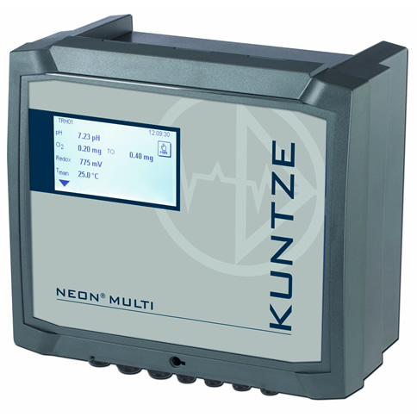
Параметр
Дезинфекция
- Свободный хлор, диоксид хлора: 0...1000 микрограмм/л,0... 5.00 / 10.00 / 20.00 микрограмм/л
- Озон: 0..1000 микрограмм/л,0.. 5.00 / 10.00 микрограмм/л
- Пероксид водорода:0.. 30.00 мг/л
Температура:
- 0.. 50.0 °C
pH
- 0-14.00 pH
Редокспотенциал (опционально)
- -1500.. +1500 мВ
5. Вход для измерения (стандартный)
- Общий хлор: 0.. 10.00 мг/л
или
- Электрическая проводимость: 0 - 100,0 миллисекунд/см
Цифровые входы
- Контроль протока, внешний регулятор остановки, 2х контроль за уровнем наполнения, активация второго или третьего набора параметров регулировки
Автоматическая очистка датчика (АОР)
АОР® это запатентованная автоматическая система очистки датчика
- АОР® поддерживает автоматически поверхность датчика чистой и тем самым снижает затраты на обслуживание
- АОР® доступна для измерения свободного хлора, диоксида хлора, озона и пероксида водорода
Снижение стоимости путем низкой стоимости обслуживания
- Ручная очистка не требуется
- Не нужно наполнение химических или физических средств
- Сильно сниженная потребность в калибровке

СИСТЕМАKrypton®DIS

Одноканальный измерительный и регулирующий прибор
Контролируемые и надежные результаты измерений обеспечивает Система Kuntze Krypton®. Измерительная система включает все требуемые элементы для измерения дезинфекции: прибор, датчики, арматуру и кабель.
Kuntze Krypton DIS служит для измерения свободного хлора, диоксида хлора, озона или пероксида водорода и температуры. Сфера измерения определяется датчиком и настраивается дополнительно в меню прибора. Kuntze Krypton® DIS поставляется полностью готовым и может сразу же использоваться.
Процесс для гидрометрии может контролироваться через сервис Kuntze's Cloud Connect® из любого места, в любое время и с каждого конечного прибора. Все продукты Кунтцы произведены в Германии.
Область применения
Техническая вода
Дезинфекция
Питьевая вода/напитки
Продукты питания

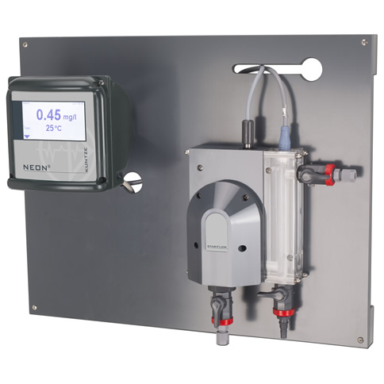
Параметр
Дезинфекция
- Свободный хлор, диоксид хлора, озон, пероксид водорода
- Блок питания: мг/л, пропромилле
- Одноступенчатая калибровка
- Измерение температуры Pt 100 / Pt 1000
- ASR® автоматическая очистка датчика
StabiFlow
StabiFlow® это арматура для точного измерения средств дезинфекции. Сверхзначение имеет:
- Постоянный поток от примерно 30л в час
- Стабильные, точные, надежные результаты измерений
- Экономия средств из-за длительного срока службы датчиков
Автоматическая очистка датчика (АОР)
АОР® это запатентованная автоматическая система очистки датчика
- АОР® поддерживает автоматически поверхность датчика чистой и тем самым снижает затраты на обслуживание
- АОР® доступна для измерения свободного хлора, диоксида хлора, озона и пероксида водорода
Снижение стоимости путем низкой стоимости обслуживания
- Ручная очистка не требуется
- Не нужно наполнение химических или физических средств
- Сильно сниженная потребность в калибровке

Krypton® Multi

Многоканальный измерительный и регулирующий прибор
Контролируемые и надежные результаты измерений обеспечивает Система Kuntze Krypton®. Измерительная система включает все требуемые элементы для измерения дезинфекции: прибор, датчики, арматуру и кабель.
Стандартно Neon® Multi оснащен 3 измерениями: дезинфекция, pH- и температура. Дополнительно может быть дополнен редокс потенциал, а также пятое измерение (общий хлор или электропроводимость) Neon® Multi поставляется в готовом виде и может сразу же использоваться.
Der Neon Multi® Prozess для гидрометрии может контролироваться через сервис Kuntze's Cloud Connect® из любого места, в любое время и с каждого конечного прибора. Все продукты Кунтцы произведены в Германии.
Область применения
Техническая вода
Дезинфекция
Питьевая вода/напитки
Продукты питания

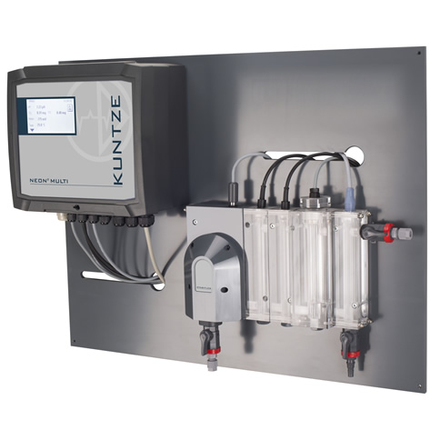
Параметр
Дезинфекция
- Свободный хлор, диоксид хлора: 0...1000 микрограмм/л,0... 5.00 / 10.00 / 20.00 микрограмм/л
- Озон: 0..1000 микрограмм/л,0.. 5.00 / 10.00 микрограмм/л
- Пероксид водорода:0.. 30.00 мг/л
Температура:
- 0.. 50.0 °C
pH
- 0-14.00 pH
Редокспотенциал (опционально)
- -1500.. +1500 мВ
5. Вход для измерения (стандартный)
- Общий хлор: 0.. 10.00 мг/л
или
- Электрическая проводимость: 0 - 100,0 миллисекунд/см
Цифровые входы
- Контроль протока, внешний регулятор остановки, 2х контроль за уровнем наполнения, активация второго или третьего набора параметров регулировки
StabiFlow
StabiFlow® это арматура для точного измерения средств дезинфекции. Сверхзначение имеет:
- Постоянный поток от примерно 30л в час
- Стабильные, точные, надежные результаты измерений
- Экономия средств из-за длительного срока службы датчиков
Автоматическая очистка датчика (АОР)
АОР® это запатентованная автоматическая система очистки датчика
- АОР® поддерживает автоматически поверхность датчика чистой и тем самым снижает затраты на обслуживание
- АОР® доступна для измерения свободного хлора, диоксида хлора, озона и пероксида водорода
Снижение стоимости путем низкой стоимости обслуживания
- Ручная очистка не требуется
- Не нужно наполнение химических или физических средств
- Сильно сниженная потребность в калибровке

Krypton® TCL

Одноканальная и регулирущая системы для измерения общего хлора
Контролируемые и надежные результаты измерений обеспечивает Система Kuntze Krypton®. Измерительная система включает все требуемые элементы для измерения дезинфекции: прибор, датчики, арматуру и кабель.
Процесс для гидрометрии может контролироваться через сервис Kuntze's Cloud Connect® из любого места, в любое время и с каждого конечного прибора. Все продукты Кунтцы произведены в Германии.
Область применения
Техническая вода
Дезинфекция
Питьевая вода/напитки
Продукты питания

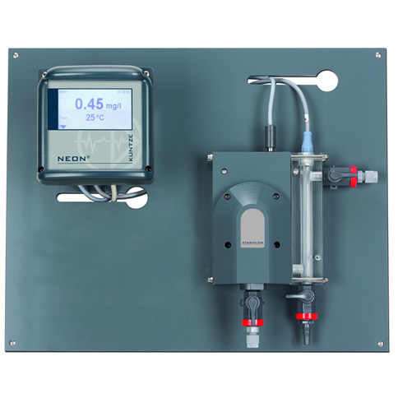
Параметр
Общий хлор 0,00.. 10,00 мг/л в комбинации с датчиком CP2.1N
Информация о заказе
Контакт

ПРИНАДЛЕЖНОСТИ
Zirkon® Temperature
Zirkon® Temperature это качественно высокоуровневый датчик температуры, который основывается на изменении сопротивления платины под температурным влиянием.

Преимущества
- Очень быстрое время реагирования - t90 = 15 сек.
- Химически стойкий
- Доступны Pt100 и Pt1000
Область применения
Применение в лаборатории
Питьевая вода/напитки
Продукты питания
Техническая вода
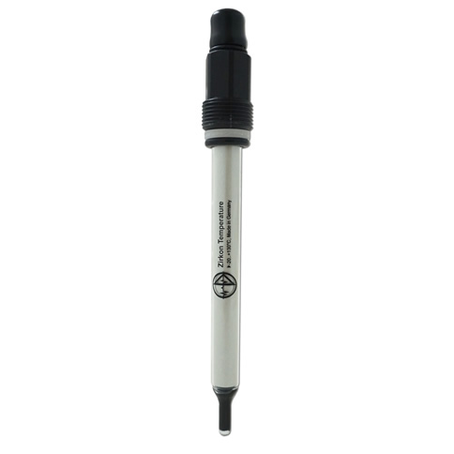
Параметр измерения
- Температура - 20,0.. +130,0 °C
Условия окружения
- Макс. Давление: <16 бар при температуре 20°C
Модификации
Тип/исполнение | Описание | Номер артикула
271100100 | Температурный датчик: Pt 100, разъем S8 (PG 13,5- поворотный),120 мм | 24137011K
271200100 | Датчик температуры: Pt 1000, разъем S8 (PG 13,5-поворотный), 120 мм | 24137012K
271100320 | Датчик температуры: Pt 100, разъем S7, 160мм | 24137000K
Информация о заказе
Контакт
Zirkon® FTG
Zirkon FTG® контролируется потоком и температурой при измерении средств дезинфекции в Kuntze's Argon® Stabiflow. Дополнительно Zirkon FTG может использоваться как заземление.

Преимущества
- Соляной раствор стабильный
- Быстрое реагирование
- Химически стойкий
Область применения
Дезинфекция
Бассейны и спа
Питьевая вода/напитки
Продукты питания
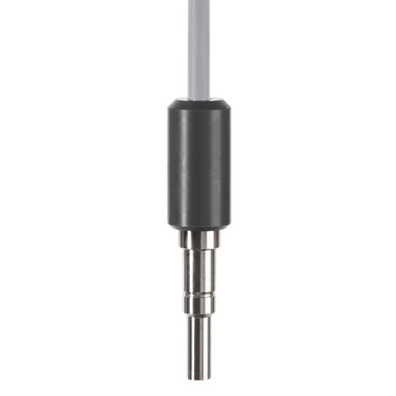
Параметр измерения
Температура -5.0.. 70.0 °C

Условия окружения
- Макс. Давление: <6 бар при температуре 20°C
- Температура 0,0.. 50,0 °C
Модификации
Тип/исполнение | Описание | Номер артикула
FTG | Контроль протока, датчик температуры и заземления для Argon® Stabiflow | 24137001K
Контакт
Pt-55-W
IL 15 датчик для измерения температуры

Преимущества
- Основывается на изменении сопротивления платины под влиянием температуры
- Интегрированный герметически закрытый контакт
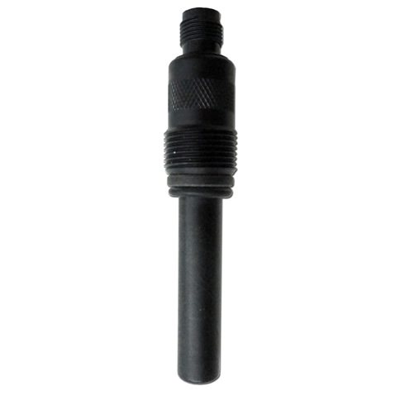
Условия окружения
Макс. Давление: 6 бар при температуре 20°C
Модификации
Тип/исполнение | Описание | Номер артикула
Pt-55-W | Датчик протока с герконом, Pt100 | 24137030K

Argon® Flow

Арматура для 12мм датчиков с резьбой PG 13,5
Argon® Flow расширенная арматура, которая имеет эффектный дизайн. Арматура состоит из двух камер: одна из поплавка, оснащенного для контроля протока, вторая камера для приема датчика 12мм.

Особые характеристики
- Интегрированный контроль протока
- Простой, дооснащаемый
- Стойкий к загрязнению
- Прочный на сжатие
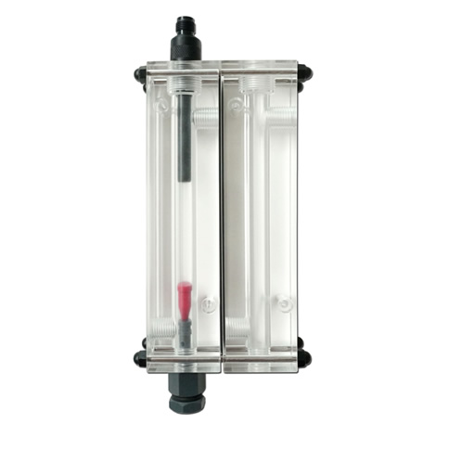
Условия окружения
- Макс. Давление: макс. <6 бар (при температуре 20°C)
- Диапазон температур:0.. +50°C
Модификации
Тип/исполнение | Описание | Номер артикула
Argon® Flow | Арматура протока, контроль протока, 1 датчик | 39503003K
Контакт
Argon® StabiFlow

Арматура для безопасного и точного измерения средств дезинфекции
Потенциостатические измерения зависят от протока. Арматура Argon® StabiFlow обеспечивает постоянный проток где-то 30л в час Это приводит к стбильным, точным и надежным значениям измерений. Кроме того, арматура повышает срок службы датчиков. Колебания проток не отражаются больше в значениях измерений, пока Вы не обеспечите залив выше 35 л в час.

Особые характеристики
- Постоянный проток для точного измерения дезинфецирующих средств
- Стабильные, точные, надежные результаты измерений
- Экономия средств из-за длительного срока службы датчиков
- Устойчив в соляном растворе!
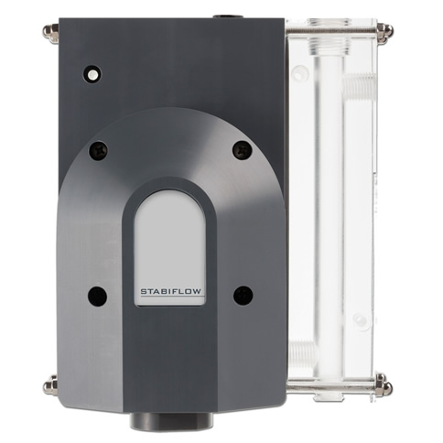
Условия окружения
- Макс. Давление: макс. <6 бар (при температуре 20°C)
- Диапазон температур:0.. +50°C
Модификации
Тип/исполнение | Описание | Номер артикула
Argon® StabiFlow | Проточная арматура, 1 датчик | 39503000K
Контакт

РУЧНЫЕ ПРИБОРЫ
LF 6

Ручной электропроводимый измерительный прибор
LF 6 универсальный, пригодный к использованию переносной ручной измерительный прибор для точного измерения электролитической электропроводимости и температуры.

Особые характеристики
- Автоматическая идентификация стабильности измерительного значения
- Автоматическое отключение
- Двойной показ для электропроводимости и температуры
- Работа от сети или батареи
- Простое обслуживание только с 6 сенсорными клавишами
- Показание смены батареи
- Интегрированная постановочная серьга

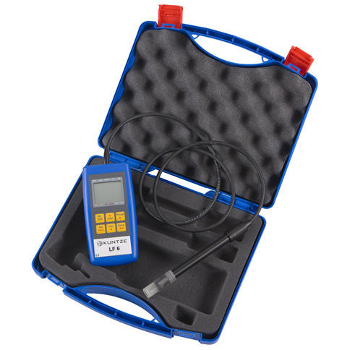
Параметр
Электрическая проводимость (кондуктивно):
- 0.. 200 миллисекунд/см)
- 0.. 2000 миллисекунд/см)
- 0.. 20.00 миллисекунд/см
- 0.. 200.0 миллисекунд/см

Вспомогательная энергия
- Подключение сети выше 10-12 вольт (часть сети не содержится в комплекте поставки)
- Обеспечение питанием 9 вольт аккумуляторная батарея моноблочной конструкции
- Потребление тока где-то 3 мА
Условия окружения
- Температура окружающей среды при работе 0.. 50°C хранение -20° .. +70°C
- Влажность воздуха макс. 90% редокспотенциала при 40°C (без конденсации)
- Тип защиты IP 65
Сертификаты и допуски
Обозначение CE
Сертификат соответствия: продукт соответствует всем действующим европейским нормам и выполняет законные требования и нормы ЕС. Производитель подтверждает успешную проверку продукта путем нанесения маркировки СЕ.
Модификации
Тип/исполнение | Описание | Номер артикула
LF 6 | Полный комплект: измерительный прибор электропроводимости включая измерительную ячейку с встроенным датчиком из искусственного материала в искусственном чемодане | 65522410K
Контакт
PM 6

Ручной измерительный прибор pH
LF 6 универсальный, пригодный к использованию переносной ручной измерительный прибор для точного измерения электролитической электропроводимости и температуры.

Особые характеристики
- Автоматический Автоматическая идентификация стабильности измерительного значения
- Автоматическое отключение
- Двойная индикация для значения pH/редокспотенциал и температура
- Работа от сети или батареи
- Простое обслуживание только с 6 сенсорными клавишами
- Показание смены батареи
- Интегрированная постановочная серьга

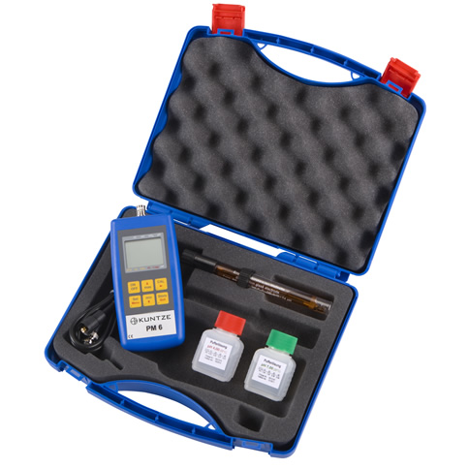
Параметр
- значение pH- 0.. 14 pH
- Редокспотенциал - 1999.. +1999 мВ
- Температура - 100.. +250°C

Вспомогательная энергия
- Подключение сети выше 10-12 вольт (часть сети не содержится в комплекте поставки)
- Обеспечение питанием 9 вольт аккумуляторная батарея моноблочной конструкции
- Потребление тока где-то 3 мА
Условия окружения
- Температура окружающей среды при работе 0.. 50°C хранение -20° .. +70°C
- Влажность воздуха макс. 90% редокспотенциала при 40°C (без конденсации)
- Тип защиты IP 65

Подключения
Датчик:
- BNC разъем (pH/редокс)
- Mini-DIN- разъем (Т)
Сертификаты и допуски
Обозначение CE
Сертификат соответствия: продукт соответствует всем действующим европейским нормам и выполняет законные требования и нормы ЕС. Производитель подтверждает успешную проверку продукта путем нанесения маркировки СЕ.
Модификации
Тип/исполнение | Описание | Номер артикула
PM 6 | Полный комплект: измерительный прибор включая датчик (Zirkon pH 201012103), электродный кабель и по 50 мл буферного раствора pH 4 и pH 7 в переносном чемодане | 65512510K
Контакт
Радон DES- pH

Фотометр для определения свободного хлора, диоксида хлора, озона, пероксида водорода и значения pH
Радон DES- pH фотометр используется для измерения хлора, диоксида хлора, озона, пероксида водорода и pH.

Особые характеристики
- Удобный сборник методов
- Автоматическое отключение
- Водонепроницаемый аналог IP68

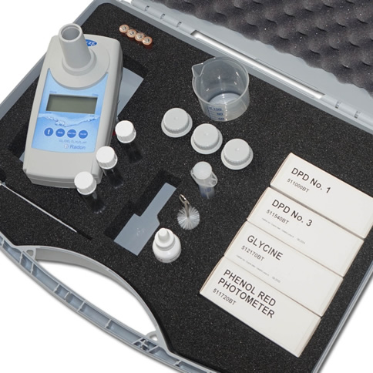
Параметр
- Свободный хлор 0,01.. 6,00 мг/л
- Диоксид хлора 0,01.. 6,00 мг/л
- Озон 0,01.. 4,00 мг/л
- Пероксид водорода 1.. 50 мг/л
- Значение pH 6,5.. 8,4 pH

Вспомогательная энергия
- Обеспечение питанием 4 микробатареи (ААА/LR 03)
Условия окружения
- Температура окружающей среды 5..40°C
- Влажность воздуха 30-90 % (без конденсации)
- Тип защиты IP 68

Входные значения
- Точность 3% FS (T=20 ..25°C)
Сертификаты и допуски
Обозначение CE
Сертификат соответствия: продукт соответствует всем действующим европейским нормам и выполняет законные требования и нормы ЕС. Производитель подтверждает успешную проверку продукта путем нанесения маркировки СЕ.
Модификации
Тип/исполнение | Описание | Номер артикула
Радон DES- pH | Фотометр хлора, хлордиоксида,озона, пероксида водорода и значения pH | 190201K
Контакт
PH-T

Тест и прибор для симуляции
PH-T это прибор для теста и симуляции для значения pH, соответственно мВ симулятор для теста pH- и редокс измерительных приборов и электродов.

Особые характеристики
- Тест на высокоимпедансное состояние (> 1000 Ом)
- Измерение напряжения в мВ
- Данные напряжение в мВ или pH
- Работа от аккумулятора или батареи

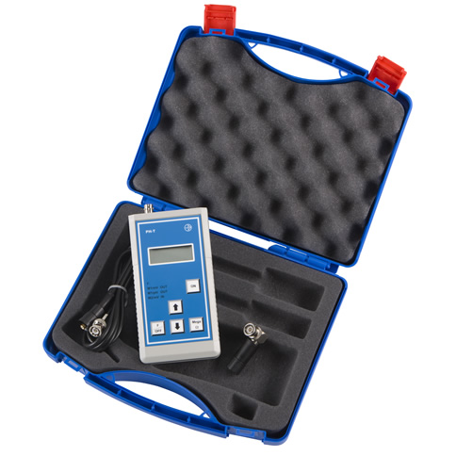
Параметр
- Редокспотенциал - 1500.. +1500 мВ

Входные значения
- Точность +/- 1 мВ

Параметры на выходе
- Данные напряжения - 1500.. +1500 мВ
- pH - симуляция 0.. 14 pH

Вспомогательная энергия
- Подключение сети, напряжение на входе примерно 15-16 вольт, соединитель "гнездо-гнездо" AD 5мм, ID 2мм
- Обеспечение электричества 9 В батареи, 9 В аккумуляторы соответственно
- Ёмкостной ток 18-20 мА
Условия окружения
- Температура окружающей среды при работе 0.. 40°C хранение -20° .. 65 °C
- Влажность воздуха макс. 90% редокспотенциала при 40°C (без конденсации)
- Тип защиты IP 40

Подключения
Датчик:
- Разъем BNC
Сертификаты и допуски
Обозначение CE
Сертификат соответствия: продукт соответствует всем действующим европейским нормам и выполняет законные требования и нормы ЕС. Производитель подтверждает успешную проверку продукта путем нанесения маркировки СЕ.
Модификации
Тип/исполнение | Описание | Номер артикула
PH-T | Полный комплект: симулятор с кабелем и адаптером включая чемодан | 45512800K

SERVICES CLOUD CONNECT
Контроль качества воды в любое время, в любом месте, на любом конечном приборе. Решение этому Kuntze Cloud Connect®.
«
ДОПОЛНИТЕЛЬНАЯ ЦЕННОСТЬ
- Оптимальное использование состояния
- Повышенная продуктивность
- Сниженные расходы на обслуживание
- Простое использование и точный контроль
ПОНИМАНИЕ
ДАННЫХ
Cloud Connect® затрагивает все важные аспекты систем Кунтце
- Результаты измерений и статус системы
- Результаты
- Тревожные сигналы
- Дистанционный доступ к установкам системы
ИСПОЛЬЗОВАНИЕ ДАННЫХ
- Доступ на приборную панель из офиса, из дома или в дороге
- Централизованная доступность данных
- Открытие знаний
- Нахождение решения на основе данных измерения
- Высокая доступность и масштабируемость

Анализ и рекомендация
Почему Вы не анализируете данные ученых Кунтце по Вашему применению воды?
Ученые данных Кунтце анализируют данные измерений, чтобы улучшить нахождение решения, как например при оптимизации фонда через улучшенные циклы обслуживания. Результаты анализа могут также использоваться для поддержания новых или других способов работы. Сервис по анализу и рекомендации раскрывает скрытый образец данных по применению, которые ведут к преимуществу конкурренции.
Значение дела
- Экономия средств через точную дозировку дезинфецирующих средств
- Узнавание ошибочного процесса применения
- Повышение продуктивности через оптимизированный анализ воды
- Открытие неверной конструкции процесса

ПРЕДПРИЯТИЕ
»
Инновация это стержень для производства аналитических приборов. Кунтце внедряет инновацию.
«
Др. Артур Кунтце (основатель)
ДОБРОПОЖАЛОВАТЬ
Имя Кунтце всегда олицетворяет измерительную и регулировочную технику. Кунтце это семейное предприятие в третьем поколении. Предприятие было основано в 1945 году и показывает характерное усиление работы своим логотипом.
Сегодня, спустя более чем 70 лет, инновации и традиции являются фактором стоимости предприятия. Кунтце все еще узнаваем тем, что сделан в Германии. Предприятие с главным офисом в Меербуше инвестирует продолжительно в развитие технологии водной аналитики.
70 ЛЕТ ИННОВАЦИЙ В ИЗМЕРИТЕЛЬНОЙ И РЕГУЛИРУЮЩЕЙ ТЕХНИКЕ
Основатель Др. А. Кунтце ГмбХ
второе поколение
Др. Раймут Кунтце
Основатель
Кунтце Инструментс США
Третье поколение
Франк Кунтце
Др. Верена Кунтце
Новый офис в Меербуше
Основатель
Кунтце инструментс Великобритания
Основатель
Кунтце Инструментс США
Изменение названия фирмы
Др.А. Кунтце на
Кунтце инструментс в Германии
»
Если речь идет о дезинфекции, тогда надежное измерение является основой для эффективного контроля.
«
Др. Фабиан Крузе (владелец R&D)

